ARDOCC

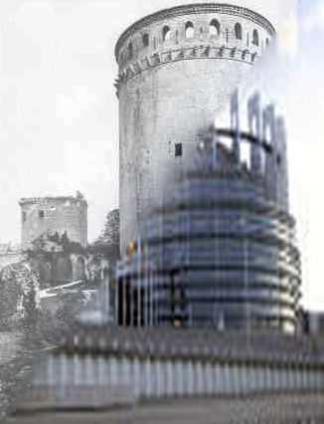
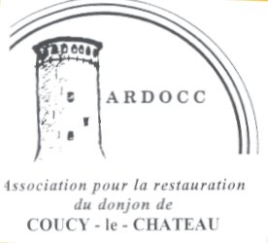



M Louis Trémolières Le 1 novembre 2022
29 rue du Bois l’Abbé
02700 Frières-Faillouël
Tel 06 70 29 06 26
Mail:louis.tremolieres@orange.fr

Mesdames et messieurs les conseillers municipaux de la commune de Coucy-le-château Auffrique.

Obj : Coucy-Le-Château, demande de l’ARDOCC , association pour la restauration du Donjon de Coucy, comme monument symbole de paix entre les peuples français et allemand et comme symbole de la construction européenne.
Mail de la Mairie en réponse à notre courrier du 10 octobre

Mesdames et Messieurs

Tout d'abord, en qualité de porte-parole de l'Ardocc, je me dois de vous remercier pour le bon accueil qui nous a été réservé par Mme La Maire et par votre examen de la demande conjointe de l'Ardocc et de M de Feydeau ; vice président d'Europa Nostra .

Vous avez bien voulu argumenter votre décision , ce qui ouvre voie à un débat
certainement utile et nécessaire, d'autant que vous avez l'amabilité de la placer dans le cadre d'un travail de reconquête . Le terme est flatteur mais inexact car nous ne sommes pas encore arrivés aux fins de l'Association, telles que bien précisées dans nos statuts .

Vous ne pouvez, en effet, contester que l'état de ruine n'existe plus sur le périmètre communal .

L'Ardocc se doit donc de continuer à aider les habitants de la commune, tous les Français et les citoyens du monde qui déplorent la disparition du Château de Coucy .

Les explications de vote ou de refus de délibération appellent, en introduction , dune approbation de notre part . En effet, il est normal et respectable que vous vous fondiez sur l'édit du 21 mai 1921 . Celui-ci vous a accordé un droit spécifique : extension du périmètre communal, droit de reconstruire distinct de celui dit des réparations prévues dans le cadre du Traité de Versailles .
Comme ces droits immobiliers sont en France imprescriptibles après trente années , ils ne peuvent assurément pas être remis en question.

L'Ardocc se doit cependant de mentionner que le traité de Versailles du 28 Juin 1919 organisait la reconstruction de tous les biens détruits et donc la décision du 21 mai 1921 ne dispensait nullement de reconstuire le château . Les habitants qui courageusement sont venus s'installer ou se réinstaller à la suite de l'édit du 21 mai, l'ont fait après le chiffrage du 1 mai 1921 qui a servi de base aux réparations prévues pour le Traité de Versailles qui a été approuvé le 28 juin 1921 .

La commune en se limitant au texte du 21 mai restreint les droits légitimes des habitants de l'époque .
Les droits sur la reconstruction du château ont perduré officiellement jusqu'au traité Hoover de 1932 , date à laquelle l'Etat Français a sacrifié le château de Coucy pour pouvoir affecter les réparations financières allemandes résiduelles à la reconstruction de la Cathédrale de Reims .
La commune n'a pas été consultée sur ce sujet pas plus qu'elle n'a été avisée de l'exctinction des réparations le 29/9/2010., qui maintenant exonère complètement les Etats dits vaincus .
Se limiter au texte du 21 mai 1991 , nécessaire certes à rappeler , est insuffisant car cela ne restitue pas les droits légitimes de la population au moment de son acceptation .

D 'autre part, il est argué que la commune n'a aucun droit sur le château confié au Centre des Monuments nationaux en raison d'une mission administrative publique « puisqu'il appartient à l'Etat » .
Ce rappel naturel de l'apparence juridique n'est , pour aucun Français , satisfaisant. L 'Etat n'est propriétaire de rien , la propriété appartient à la Nation et à tous ses ressortissants . Donc la commune a parfaitement voix au chapitre et c'est bien le sens et la portée de la recommandation du vice président d'Europa Nostra . Le fait que l'Administration joue contre vos intérêts et pour l'amnésie quant aux sommes astronomiques que les habitants de la commune et de sa proche région, ont perdues depuis un siècle , ne fait pas partie de la délégation de mission de l'Etat Français . D'ailleurs jamais le CMN n'a dénié le droit à la reconstruction de Coucy. Elle oblitère , jette en touche, sur la question du coût mais ne discute pas le bien fondé de la réstauration . La commune fait erreur en pensant qu'elle n'a pas de droit sur le château , son état et les sommes collossales revendicables .

Le Gouvernement de Pologne vient récemment de réclamer officiellement à l'Allemagne des sommes considérables pour les dommages de guerre de 39-45 .

Pour l'Ardocc, l'aspect historique et juridique qui pourrait parfaitement être évoqué en justice devant la justice française et même la cour européenne et celle des droits de l'homme, n'est pas l'essentiel . Toute réparation , quelle qu'elle soit passe d'abord par la volonté de mettre un terme à l' état de ruine se fondant sur la barbarie . Ne pas évoluer dans ce sens constitue, de fait, une complicité de barbarie .

La proposition de délibération sur la caducité n'est pas de nature à mettre en cause ce que les habitants d'ici ont acquis . Elle ne porte pas critique contre ce que l'Etat français fait car le ministre de la culture reconnaît parfaitement que la reconstruction du donjon serait au plan culturel, archéologique patrimonial, voire diplomatique un projet d'un intérêt et d'une ampleur INDENIABLE ( cf lettre jointe)

Courriel de Mairie Coucy le Château : Re: Ardocc/donjon de Coucy et Europa Nostra

La défense du patrimoine communal et national passe, pour l'Ardocc comme pour Europa Nostra, par l'expression prioritaire des citoyens les plus concernés et les plus touchés . C'est pourquoi, l'Ardocc souhaite que la proposition de caducité des textes de la première guerre mondiale soit réexaminée et résulte d'une analyse complète et raisonnée .

Veuillez aussi considérer que l'Ardocc agit uniquement et avec précaution en faveur de vos intérêts et ceux d'une communauté plus large .

La réapparition d'un conflit armé en Europe devrait vous inciter aussi à plus de solidarité avec tous les peuples qui connaissent et subissent les malheurs de destructions dont personnes ne peut plus témoigner que vous de la nocivité profonde et durable !

Restant à votre disposition et confiant dans la sagesse du peuple français, veuillez accepter mes salutations républicaines .

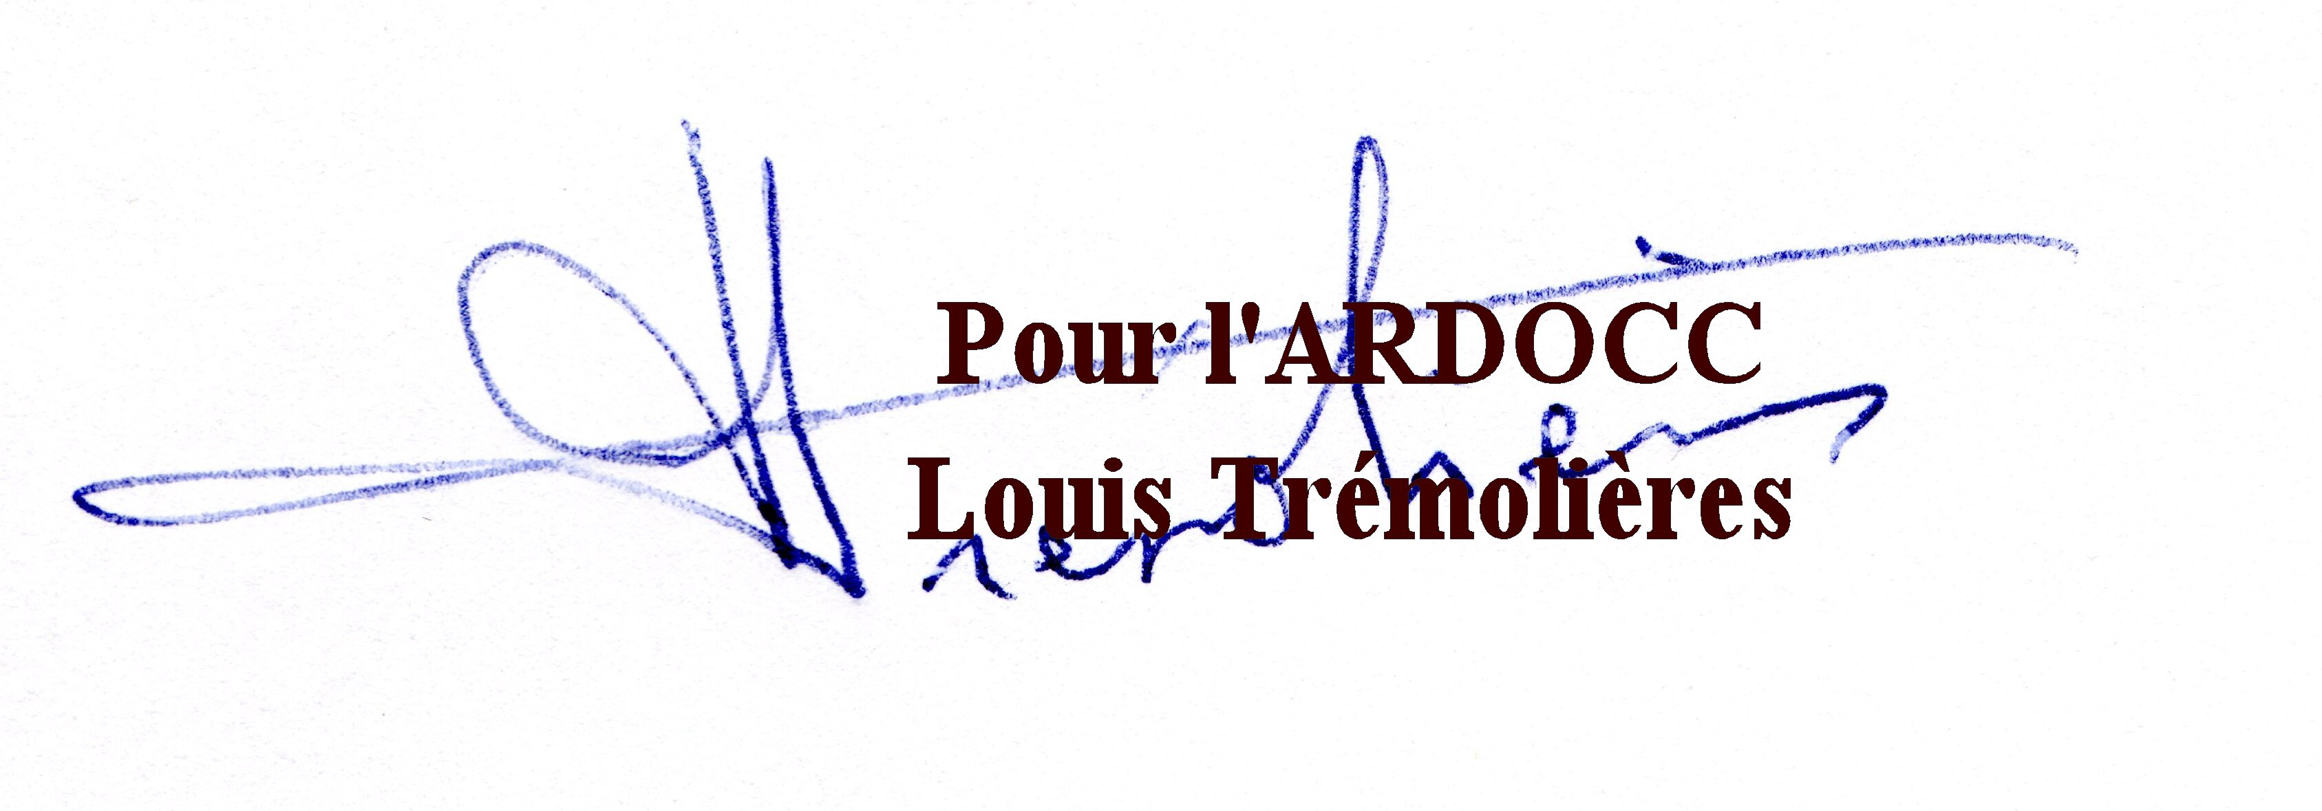

A tire de conciliation pour bien prendre en compte le texte du 21 Mai 1921,
je comprendrais aisément la modification du texte de résolution en remplaçant :
sur son périmètre
par sur le seul périmètre du château
La formulation finale appartient à la commune et nous n'avons, en la matière que des
recommandations à formuler .

proposition

une délibération du Conseil municipal prononçant la déchéance et caducité de toutes les décisions de maintien en ruine, sur le seul périmètre du château, prises en avril 1917 et avril 1919, au motif que le maintien de telles instructions fait obstacle à toutes interventions, soutien et conseil de la part des Institutions Européennes pour la sauvegarde et mise en valeur du patrimoine .

Mail en réponse au courrier du 10/10

26/10/22 18:50

Courriel de Mairie Coucy le Château : Re: Ardocc/donjon de Coucy et Europa Nostra
Mairie Coucy le Château
à :
Louis TREMOLIERES

Bonsoir Mr Trémolère,

J'ai fait part de votre reconquête auprès des conseillers municipaux lors de notre conseil municipal du 18 Octobre dernier.
Je leur ai exposés tous vos arguments.
Une décision a été prise à l'unanimité : nous refusons de prendre une délibération prononçant une déchéance et caducité de toutes les décisions de maintien en ruine.
Depuis le 21 Mai 1921 (date de la fusion des communes de Coucy-le-Château et Nogent et Auffrique), il a été autorisé de reconstruire dans la commune.
Concernant le Château, nous n'avons pas de droits sur lui puisqu'il appartient à l'Etat, même s'il est sur notre territoire.
Je reste à votre disposition pour tout autre renseignement.
Cordialement.
Sophie BOUTROY
Maire

Hôtel de ville
2 rue du Château
COUCY-LE-CHATEAU-AUFFRIQUE
Tél ; 03 23 52 70 05
Fax : 03 23 52 08 39
Email : mairie.coucy.le.chateau@gmail.com

L'Ardocc qui a obtenu en 1991 le déblaiement partiel des éboulis du donjon et constaté l'état de bonne conservation de la base du monument jusqu'à une hauteur de 3 mètres au dessus du sol, s'est étonnée de l'immobilisme de l'Etat français quant à la bonne gestion de ce patrimoine dont l'importance a été reconnue sur différents plans et en particulier au niveau diplomatique . Cette dimension a amené l'association à prendre des contacts à l'étranger, en Allemagne et Autriche puis auprès des Institutions européennes : Parlement et Commission , lesquelles ont conseillé notre adhésion à Europa Nostra .
Cette affiliation récente , justifiée par le quatrième but de l'association qui porte sur la protection de l'environnement face aux risques récents, a amené l'Association à présenter un dossier de candidature au « 7mostendangered sites en péril d' Europe » pour 2023.
L'avis d'Europa Nostra sera connu dans le premier trimestre 2023.
Lors de l'assemblée annuelle qui s'est tenue à Prague en présence de la Commissaire à la culture de la Commission européenne et de plusieurs ministres et maires d'Europe, il a été possible de prendre contact verbalement avec des vice -présidents de cette organisation et d'exposer la place de Coucy dans notre histoire européenne.

De l'entretien avec M de Feydeau, vice président, en charge de la mission awards, qui récompense les meilleures réalisations de réhabilitation du patrimoine européen, il
ressort que la délibération du conseil départemental d'avril 1917, souvent caractérisé comme décret Doumer, rend impossible toute aide extérieure et que la commune se doit de prélablement prononcer la caducité de ce texte .

En qualité de membre de l'Ardocc , j'invite le conseil municipal, personne publique habilitée à exprimer la volonté populaire pour tous les biens de son périmètre, à délibérer .

Une proposition de résolution figure ci-dessous, qui reprend la suggestion d'Europa Nostra mais dont la formulation finale reste de la compétence du conseil .

L'Ardocc se doit de faire valoir que les possibilités d'accès à Europa Nostra, la banque Européenne d'investissement , etc, seront ainsi ouvertes à toutes les personnes et associations privées ou publiques qui, d'une manière où d'une autre, sont concernées par le patrimoine tant pour sa valeur économique que culturelle .

Par cette délibération, la commune a également l'opportunité de rappeler qu'elle est et demeure la base démocratique de notre nation et qu'elle est la même a servir au mieux les intérêts des citoyens reconnus par les institutions européennes et le Conseil de l'Europe .
A titre
Veuillez agréer, mesdames et messieurs. nos salutations républicaines et l'expression de notre détermination à rechercher le rétablissemeent de Coucy dans sa meilleure valeur patrimoniale .

L'Association pour la restauration du donjon de Coucy-le-château immatriculée à la Sous Préfecture de Soissons sous le n°5450 le 20/07/1987 et dont les statuts ont été publiés au Journal Officiel le 05/08/1987 sous le n°31 , après prise de contact avec les Institutions Européennes et sur recommandation d'un vice Président d'Europa Nostra, suggère :
proposition

une délibération du Conseil municipal prononcant la déchéance et caducité de toutes les décisions de maintien en ruine, sur son périmètre, prises en avril 1917 et avril 1919, au motif que le maintien de telles instructions fait obstacle à toutes interventions, soutien et conseil de la part des Institutions Européennes pour la sauvegarde et mise en valeur du patrimoine .

